高二年级第二学期期中考试物理试卷
（考试时间90分钟，满分100分）
第I卷（选择题共48分）
一．选择题（共12小题，每小题4分，共48分，每小题给出的四个选项中，1-7小题只有一个选项正确，8-12有多个选项正确，全选对得4分，选对但不全得2分，选错得0分）。

1．有一正方形闭合线圈，在足够大的匀强磁场中运动．下图中能产生感应电流的是（ )
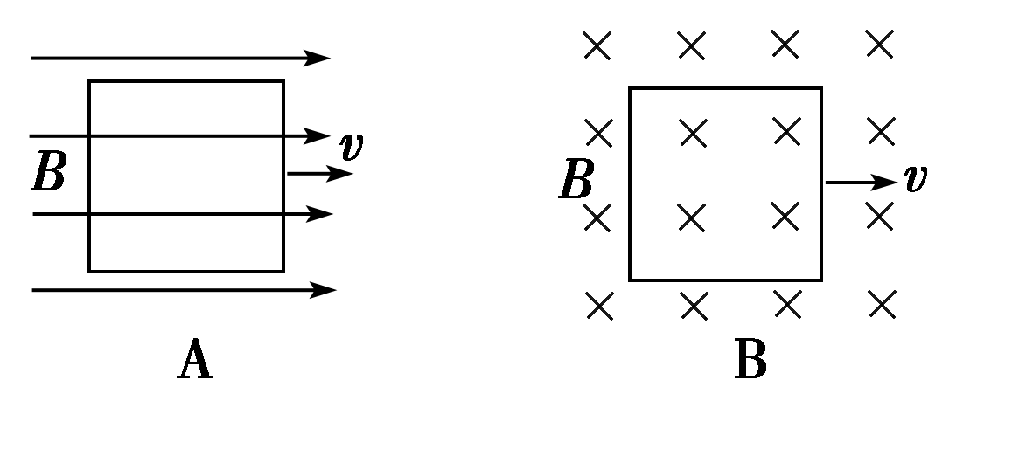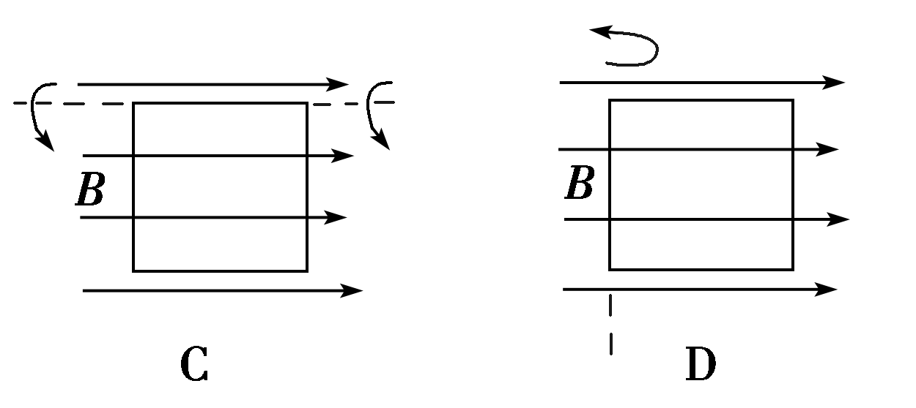
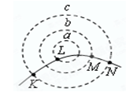
2、如图所示，虚线a、b、c代表静电场中的三个等势面，它们的电势分别为φa、φb、φc，且φa>φb>φc．一带正电的粒子射入电场中，其运动轨迹如图中实线KLMN所示，由图可知（ ）
A．粒子从K到L的过程中，电场力做负功
B．粒子从L到M的过程中，电场力做负功
C．粒子从K到L的过程中，电势能减少
D．粒子从L到M的过程中，动能减少
3．三个质子1、2和3分别以大小相等的初速度v₁、v₂和v₃经平板MN上的小孔O射入匀强磁场，各初速度的方向如图所示，磁场方向垂直纸面向里，整个装置处在真空中，且不计质子重力．最终这三个质子打到平板
MN上的位置到小孔的距离分别为s₁、s₂和s₃，则( )
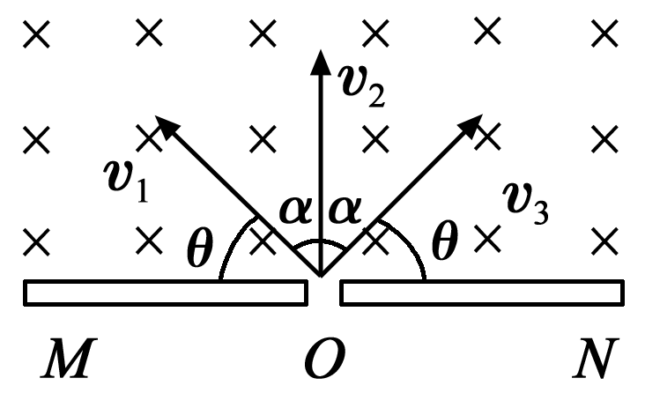
A．s₁＜s₂＜s₃ B．s₂＞s₃＞s₁
C．s₁＝s₃＞s₂ D．s₁＝s₃＜s₂
4．如图6所示，为一正弦交流电通过一电子元件后的波形图，则下列说法正确的是( )
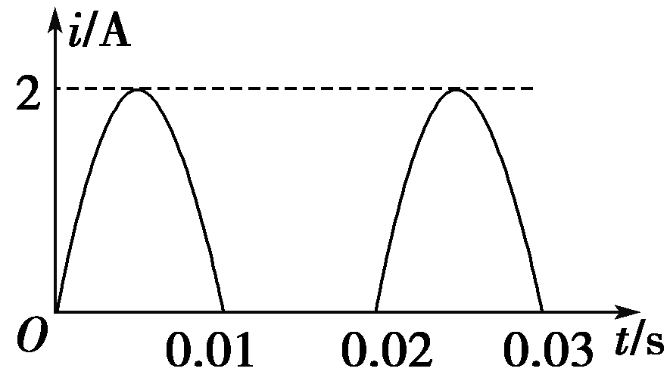
图6
A．这也是一种交流电 B．电流的变化周期是0.01 s
C．电流的有效值是1 A
D．电流通过100 Ω的电阻时，1 s内产生的热量为200 J
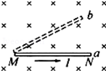
5、如图所示，通电导线MN中的电流保持不变，当它在纸面内从a位置绕其一端M转至b位置时，通电导线所受安培力的大小变化情况是( )
A．变小 B．变大 C．不变 D．不能确定
6.如图所示,光滑水平面上有大小相同的A、B两球在同一直线上运动。两球质量关系为m_{B}=2m_{A},规定向右为正方向,A、B两球的动量均为6 kg· m/s,运动中两球发生碰撞,碰撞后A球的动量增量为--4 kg·m/s,则 ( )
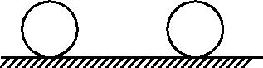
A.左方是A球,碰撞后A、B两球速度大小之比为2∶5
B.左方是A球,碰撞后A、B两球速度大小之比为1∶10
C.右方是A球,碰撞后A、B两球速度大小之比为2∶5
D.右方是A球,碰撞后A、B两球速度大小之比为1∶10
7．如图所示电路中的变压器为理想变压器，S为单刀双掷开关。P是滑动变阻器R的滑动触头，U₁为加在原线圈两端的交变电压，I₁、I₂分别为原线圈和副线圈中的电流。下列说法不正确的是（ ）
A.保持P的位置及U₁不变，S由b切换到a，则R上消耗的功率减小
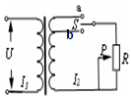
B.保持P的位置及U₁不变，S由a切换到b，则I₂减小
C.保持P的位置及U₁不变，S由b切换到a，则I₁增大
D.保持U₁不变，S接在b端，将P向上滑动，则I₁增大
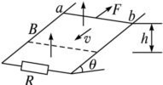
8．如图所示的电路中，两根光滑金属导轨平行放置在倾角为θ的斜面上，导轨下端接有电阻R，导轨电阻不计，斜面处在竖直向上的磁感应强度为B的匀强磁场中，金属棒ab质量为m电阻可略不计，受到沿斜面向上且与金属棒垂直的恒力F的作用，金属棒沿导轨匀速下滑，则它在下滑h高度的过程中，以下说法正确的是（ ）
A．作用在金属棒上各力的合力做功为零
B．重力做功将机械能转化为电能
C．重力与恒力F做功的代数和等于电阻R上产生的焦耳热
D．金属棒克服安培力做功等于电阻R上产生的焦耳热
9．如图(a)，直线MN表示某电场中一条电场线，a、b是线上的两点，将一带负电荷的粒子从a点处由静止释放，粒子从a运动到b过程中的v－t图线如图(b)所示，设a、b两点的电势分别为φ_{a}、φ_{b}，场强大小分别为E_{a}、E_{b}，粒子在a、b两点的电势能分别为E_{pa}、E_{pb}，不计重力，则有( )
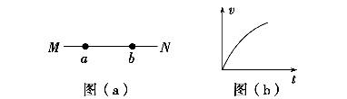
A．φ_{a}＞φ_{b} B．E_{a}＞E_{b} C．E_{a}＜E_{b} D．E_{pa}>E_{pb}
10．在如图所示的电路中，理想变压器原副线圈的匝数比为2：1，四个灯泡完全相同，其额定电压为U，若已知灯泡L₃和L₄恰能正常工作，那么（ ）
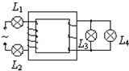Ziyuanku.com
A．L₁和L₂都能正常工作 B．L₁和L₂都不能正常工作
C．交流电源电压为2U D．交流电源电压为4U
11.下列五幅图的有关说法中不正确的是 ( )
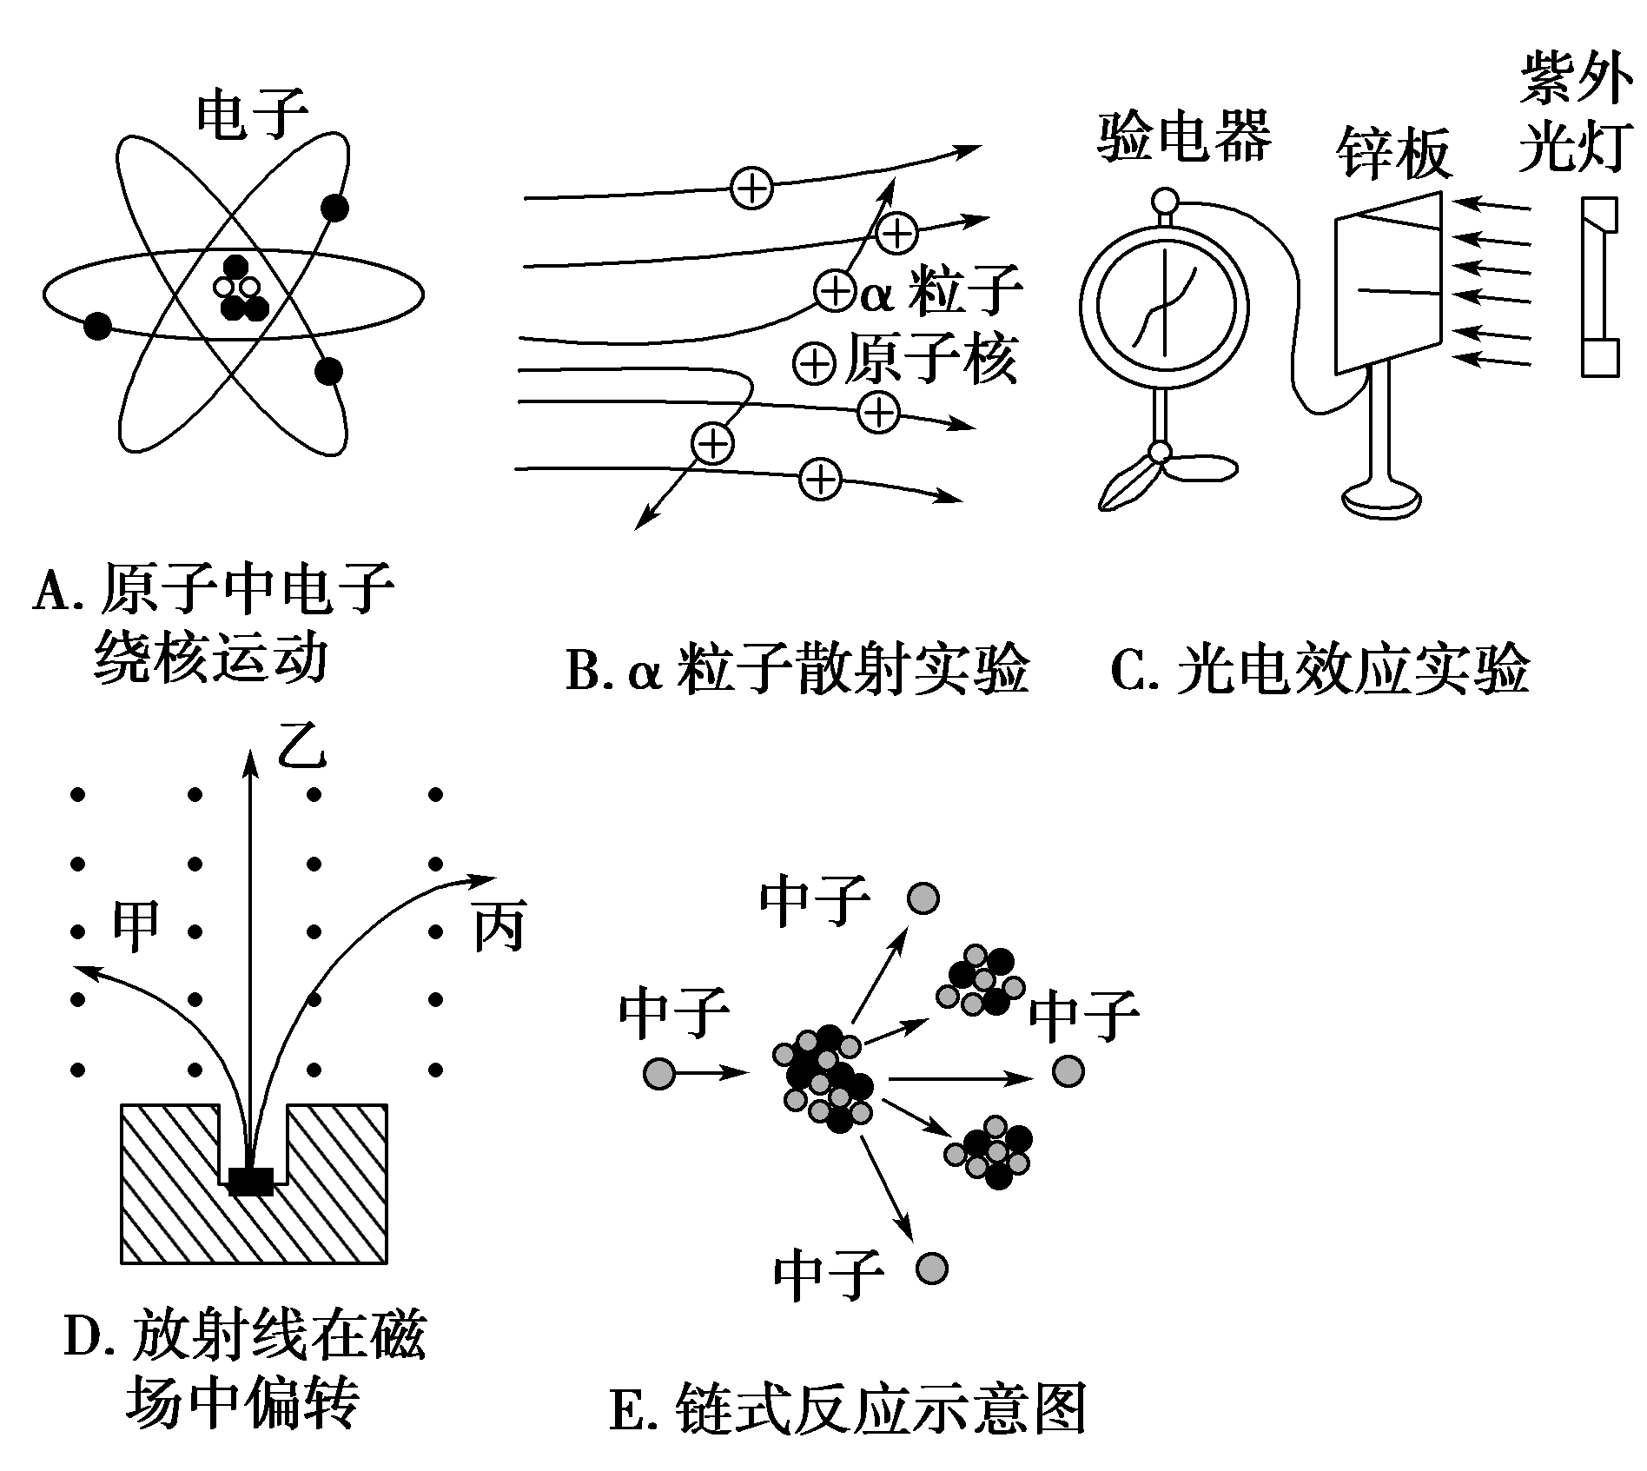
A．原子中的电子绕原子核高速运转时，运行轨道的半径是任意的
B．发现少数α粒子发生了较大偏转，说明原子的质量绝大部分集中在很小的空间范围
C．光电效应实验说明了光具有粒子性中·华.资*源%库 ziyuanku.com
D．射线甲由α粒子组成，每个粒子带两个单位正电荷
E．链式反应属于重核的裂变
12.下列说法中正确的是 ( )
A.氢原子由较高能级跃迁到较低能级时,电子动能增加,原子势能减少
B.原子核的衰变是原子核在其他粒子的轰击下发生的
C.β衰变所释放的电子是原子核内的中子转化成质子而产生的
D.放射性元素的半衰期随温度和压强的变化而变化
第II卷（非选择题共52分）
二、实验题（共2小题，每题8分，共16分）。
13. (8分)某同学利用打点计时器和气垫导轨做验证动量守恒定律的实验,气垫导轨装置如图甲所示,所用的气垫导轨装置由导轨、滑块、弹射架等组成。在空腔导轨的两个工作面上均匀分布着一定数量的小孔,向导轨空腔内不断通入压缩空气,空气会从小孔中喷出,使滑块稳定地漂浮在导轨上,这样就大大减小了因滑块和导轨之间的摩擦而引起的误差。
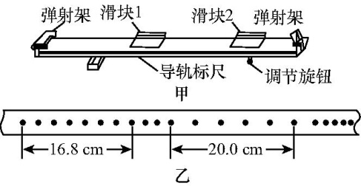
下面是实验的主要步骤:
①安装好气垫导轨,调节气垫导轨的调节旋钮,使导轨水平;
②向气垫导轨通入压缩空气;
③把打点计时器固定在紧靠气垫导轨左端弹射架的外侧,将纸带穿过打点计时器和弹射架并固定在滑块1的左端,调节打点计时器的高度,直至滑块拖着纸带移动时,纸带始终在水平方向;
④使滑块1挤压导轨左端弹射架上的橡皮绳;
⑤把滑块2放在气垫导轨的中间,已知碰后两滑块一起运动;
⑥先 ,然后 ,让滑块带动纸带一起运动;
⑦取下纸带,重复步骤④⑤⑥,选出较理想的纸带如图乙所示;
⑧测得滑块1(包括撞针)的质量为310 g,滑块2(包括橡皮泥)的质量为205 g。
(1)试着完善实验步骤⑥的内容。(每空1分)
(2)已知打点计时器每隔0.02 s打一个点,计算可知两滑块相互作用前质量与速度的乘积之和为 kg·m/s;两滑块相互作用以后质量与速度的乘积之和为 kg· m/s(保留3位有效数字)。（每空2分）
(3)试说明(2)问中两结果不完全相等的主要原因是 。（2分）
14．（8分）（每空2分）在“研究电磁感应现象”的实验中，首先按图12甲接线，以查明电流表指针的偏转方向与电流方向之间的关系；当闭合开关S时，观察到电流表指针向左偏，不通电时电流表指针停在正中央．然后按图12乙所示，将电流表与副线圈B连成一个闭合回路，将原线圈A、电池、滑动变阻器和开关S串联成另一个闭合电路．
(1)S闭合后，将螺线管A(原线圈)插入螺线管B(副线圈)的过程中，电流表的指针将如何偏转？__________ （不偏转、 向右偏转、 向左偏转）
(2)线圈A放在B中不动时，指针如何偏转？__________（不偏转、 向右偏转、 向左偏转）
(3)线圈A放在B中不动，将滑动变阻器的滑片P向左滑动时，电流表指针将如何偏转？__________（不偏转、 向右偏转、 向左偏转）
(4)线圈A放在B中不动，突然断开S，电流表指针将如何偏转？__________（不偏转、 向右偏转、 向左偏转）
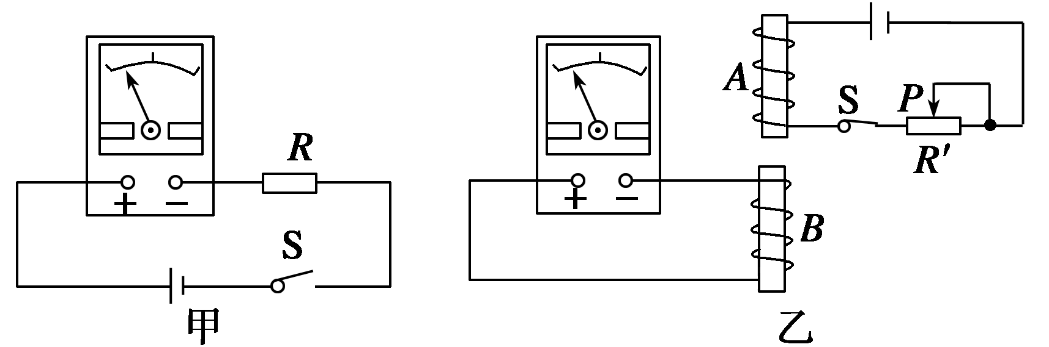
图12

三、计算题（共3小题，第15小题9分，第16小题13分，第17小题14分，共36分,要求写出必要文字说明）。
15.( 9分)质量为m 的小球用长为L 的细线挂在O 点，将小球向右拉开，使细线与竖直方向成θ角后无初速释放，已知小球运动到最低点所需的时间为t，求这个过程中重力和合力的冲量．
16．(13分)如图11所示，固定于水平桌面上的金属框架cdef处在竖直向下的匀强磁场中，金属棒ab搁在框架上，可无摩擦滑动．此时adeb构成一个边长为l的正方形，棒的电阻为r，其余部分电阻不计．开始时磁感应强度为B₀.Ziyuanku.com
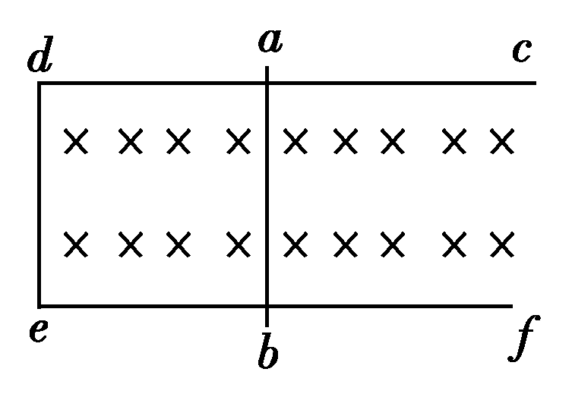
图11
(1)若从t＝0时刻起，磁感应强度均匀增大，每秒增量为k，同时保持棒静止．求棒中的感应电流．在图上标出感应电流的方向；
(2)在上述(1)情况中，棒始终保持静止，求当t＝t₁时需加的垂直于棒的水平拉力大小和方向？
(3)若从t＝0时刻起，磁感应强度逐渐减小，当棒以恒定速度v向右做匀速运动时，可使棒中不产生感应电流，则磁感应强度应怎样随时间变化？(写出B与t的关系式)$来&源：ziyuanku.com
17.（14分）质量为M的木块静止在光滑的水平面上，一颗子弹质量为m，以水平速度v₀击中木块并最终停留在木块中．在这个过程中，求：Ziyuanku.com
①木块的最大动能；
②子弹和木块的位移之比．
高二物理答题纸
二、实验题（共2小题，共16分）。
13. （8分）(1)⑥ ; (每空1分)
(2) ; - （每空2分）
(3) 。（2分）
14．（8分）（每空2分）
（1）__________(2) __________(3) __________(4) __________$来&源：ziyuanku.com
三、计算题（共3小题，第15小题9分，第16小题13分，第17小题14分，共36分要求写出必要文字说明）。
15.( 9分)

16．(13分)

17.（14分）

答案
1.D2.A3.D4.C5.C6.A7.A8.ACD9.BD10.AD11.AD12.AC
13. （8分）(1)⑥ 接通打点计时器的电源 ,放开滑块1 , (每空1分)
(2) 0.620 ; 0.618 （每空2分）
(3) 纸带与打点计时器的限位孔有摩擦 。（2分）
14．（8分）（每空2分）
答案 (1)向右偏转 (2)不偏转 (3)向右偏转 (4)向左偏转WWW.ziyuanku.com
15.( 9分)分析： I_{G}= mg t ，方向竖直向下 2分
由动量定理， I_{合}=Δp = mv – 0 2分
由机械能守恒可得：v =[ 2gL(1 - cosθ)]1/2 2分
则 I_{合}= m [ 2gL(1 - cosθ)]1/2 2分
方向水平向左． 1分
16．(13分)【解析】 (1)（5分）据题意＝k，在磁场均匀变化时，回路中产生的电动势为E＝＝·S＝kl²，由闭合电路欧姆定律知，感应电流为I＝＝.由楞次定律，判定感应电流为逆时针方向，图略．
(2) （4分）t＝t₁ s末棒静止，水平方向受拉力F_{外}和安培力F_{安}，
F_{外}＝F_{安}＝BIl，又B＝B₀＋kt₁，故F_{外}＝(B₀＋kt₁).方向水平向右。
(3) （4分）因为不产生感应电流，由法拉第电磁感应定律E＝，知ΔΦ＝0也就是回路内总磁通量不变，即B₀l²＝Bl(l＋vt)，解得B＝.
【答案】 (1) 电流为逆时针方向
(2)(B₀＋kt₁) (3)B＝
17.（14分）
解析：．①由动量守恒得：mv₀＝(M＋m)v 3分
v＝. 1分
木块的最大动能E_{k}＝Mv²＝ 2分
②设子弹和木块之间的相互作用力为F，位移分别为x₁、x₂，
由动能定理得：对子弹：－Fx₁＝mv²－mv， 3分
对木块：Fx₂＝Mv²－0 3分
联立解得子弹和木块的位移之比＝. 2分
答案：① ②

